Руководство пользователя

**KRSEBV**

**АВТОРИЗАЦИЯ**

После запуска программного обеспечения (далее – ПО) системы получения и предоставления данных результатов оценки племенной (генетической) ценности скота молочного направления продуктивности методом BLUP и GBLUP **KRSEBV.exe** необходимо пройти авторизацию **рисунок 1**.

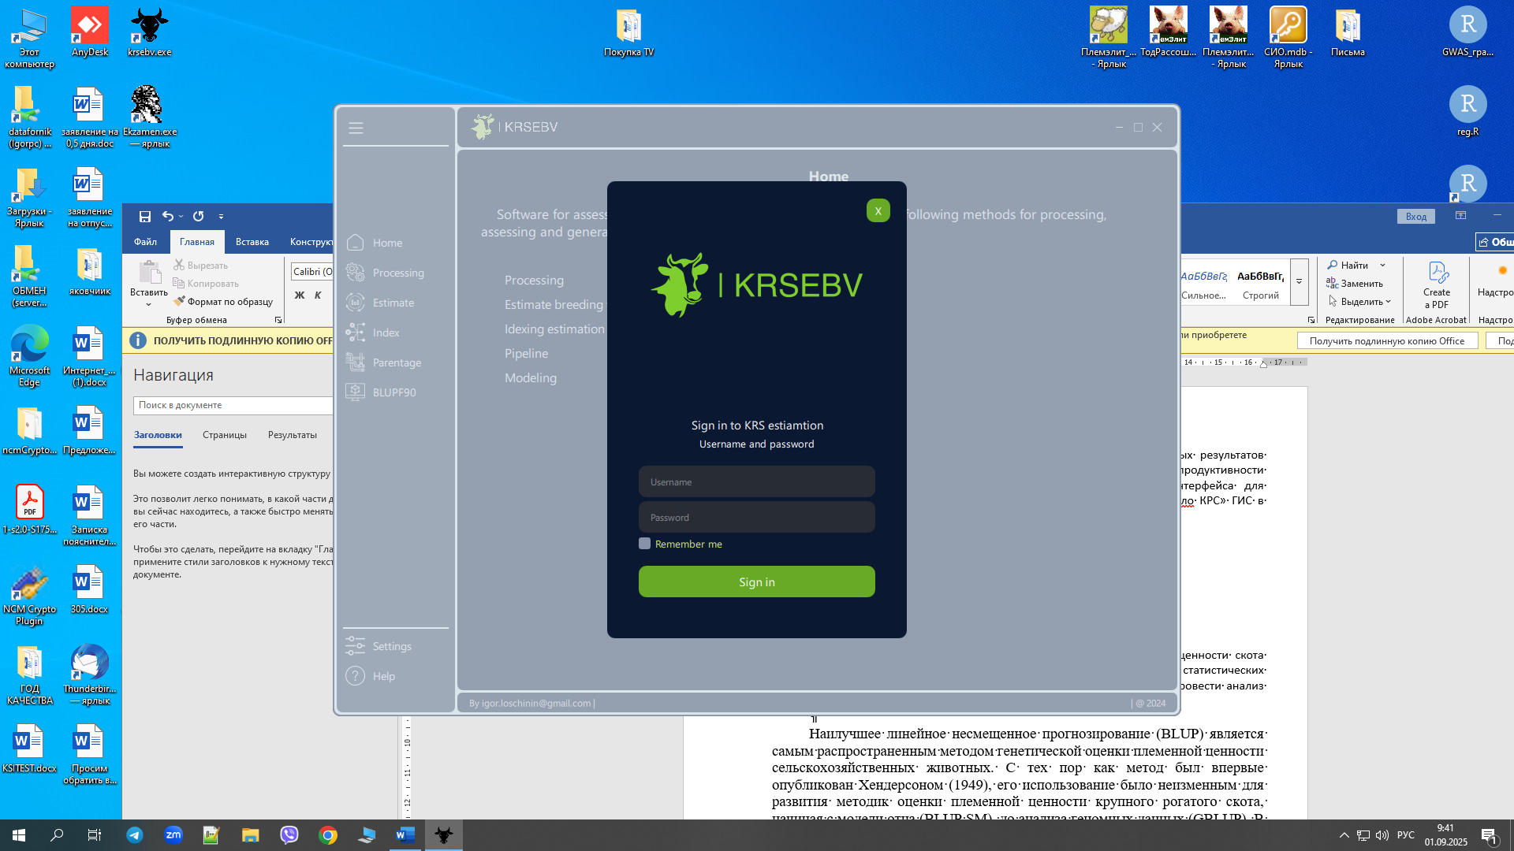

Рисунок 1. Экранная форма авторизации в программном обеспечении KRSEBV.exe

После авторизации пользователя открывается главное меню программы (**рисунок 2**) с описанием функций, которые позволяют пользователю сформировать все необходимые файлы и провести оценку племенной ценности молочного скота двумя методами BLUP и ssGBLUP, согласно зоотехнических правил оценки селекционируемых признаков племенного животного, племенного стада, их расчета и измерения утвержденных постановлением Министерства сельского хозяйства и продовольствия №84. Для успешного выполнения поставленной задачи пользователю предоставляется следующий функционал:

1. ОБРАБОТКА ДАННЫХ (формирование массивов данных из выгруженных файлов ГИВЦ Минсельхозпрода и данных генотипирования).
2. ОЦЕНКА ПЛЕМЕННОЙ ЦЕННОСТИ (выбор метода оценки BLUP или GBLUP, группы признаков, использование варианс).
3. ИНДЕКСНАЯ ОЦЕНКА ПЛЕМЕННОЙ ЦЕННОСТИ (формирование отчетной документации, включая индексную оценку и файлов для выгрузки данных в ИС «Племдело КРС).
4. Также заложены меню для развития системы, но пока не реализованные. Это проверка нескольких последовательных формирований данных и проведённых оценок, формирование файла параметров для любых статистических моделей, а не только утвержденные в постановлении 84.

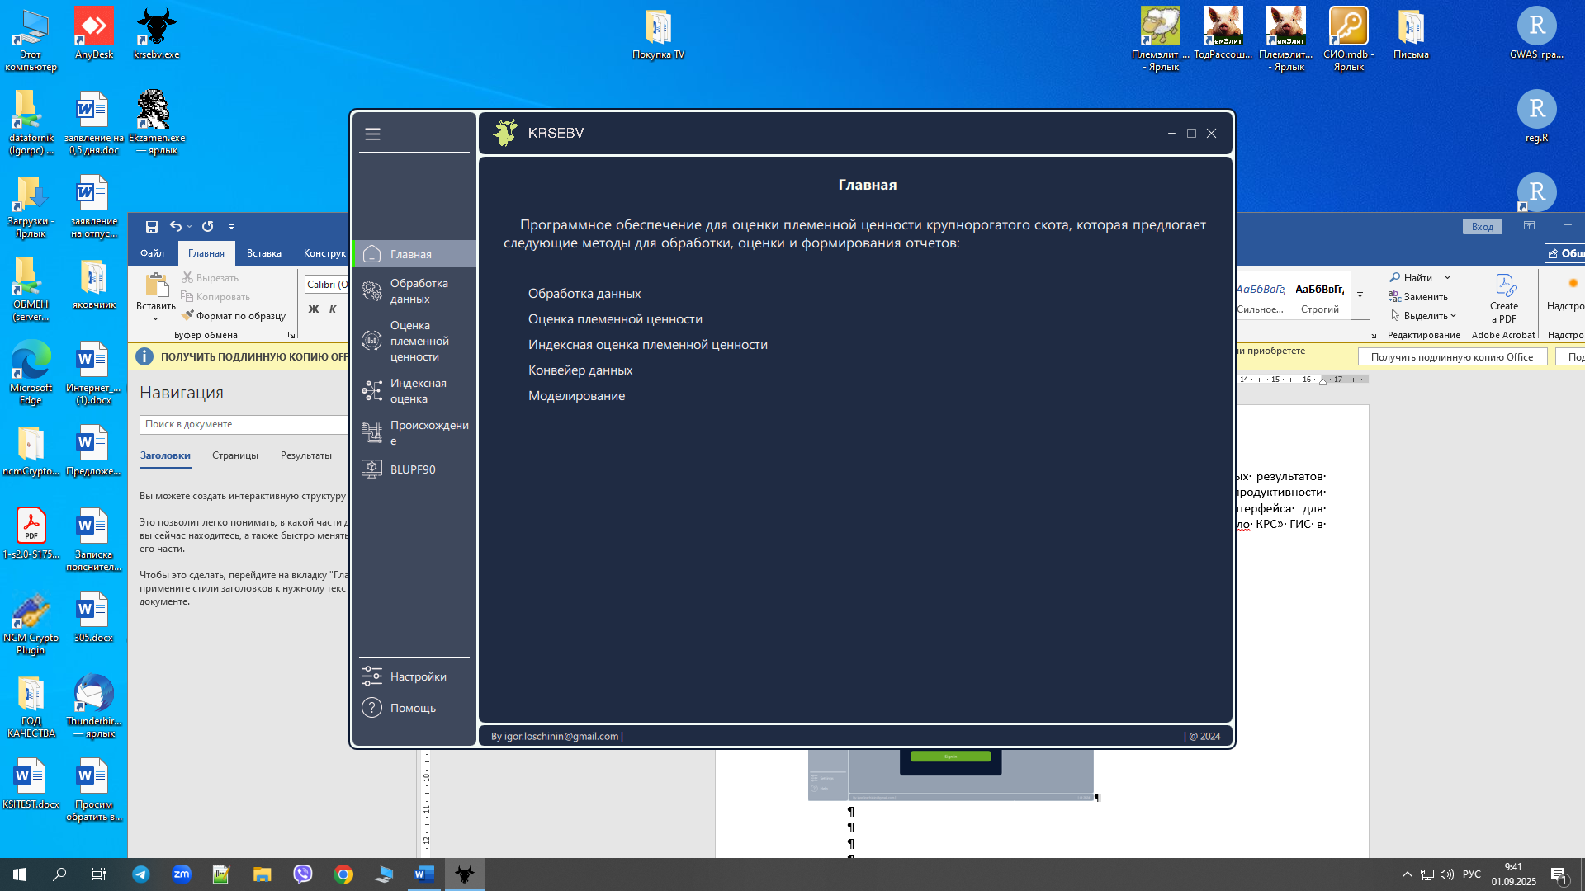

Рисунок 2. Экранная форма главного экрана программного обеспечения

**НАСТРОЙКИ**

Для начала работы (если английский язык не подходит и программа с пакетом BLUPF90 устанавливалась отдельно от данного ПО) необходимо открыть меню Settings (Настройки) (**рисунок 3**) и выбрать:

1. язык;
2. указать путь к папке с пакетом программ BLUPF90 (предоставляется вместе с ПО) **рисунок 4.** !!! не забыть применить сделанный выбор!!!.
3. включить или отключить подсказки, которые (если они есть) отображаются при наведении курсора пример представлен ниже.

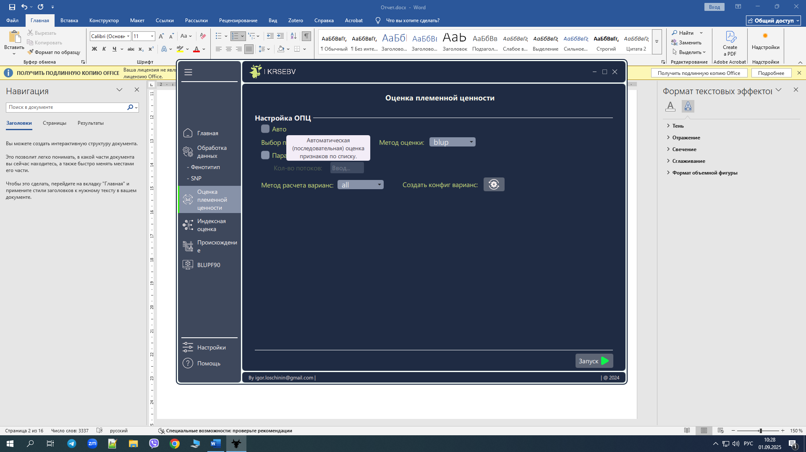

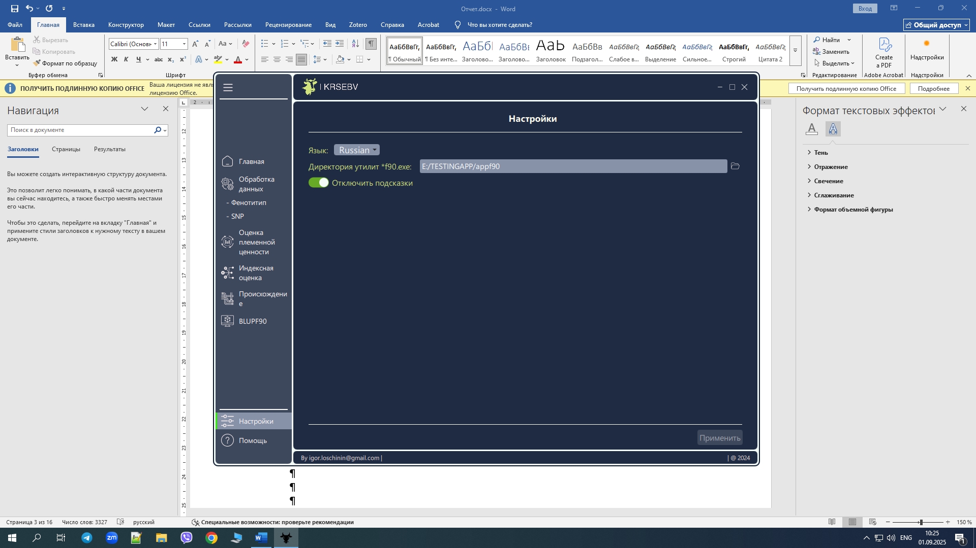

Рисунок 3. Экранная форма меню настройки

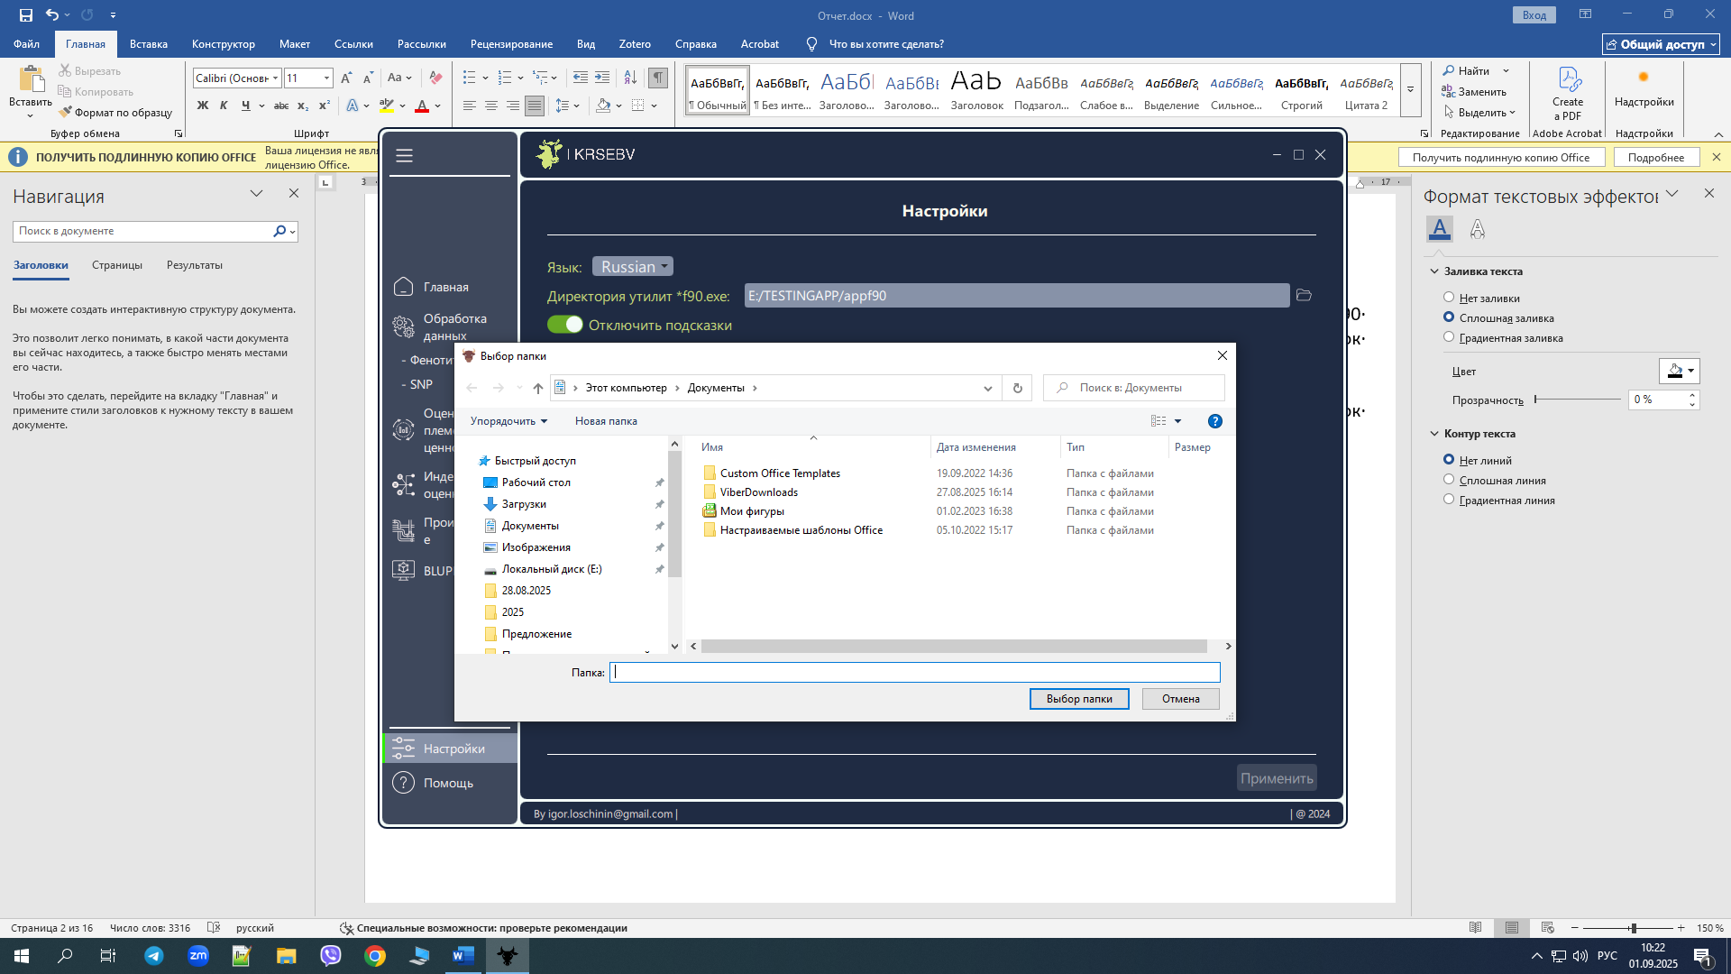

Рисунок 4. Экранная форма установки пути к папке содержащий файлы пакета программ BLUPF90

После завершения настроек можно приступать к работе по оценке племенной ценности.

**ОБРАБОТКА ДАННЫХ**

Меню «Обработка данных» **рисунок 5**.

Разделено на два пункта это, обработка фенотипов и обработка данных SNP

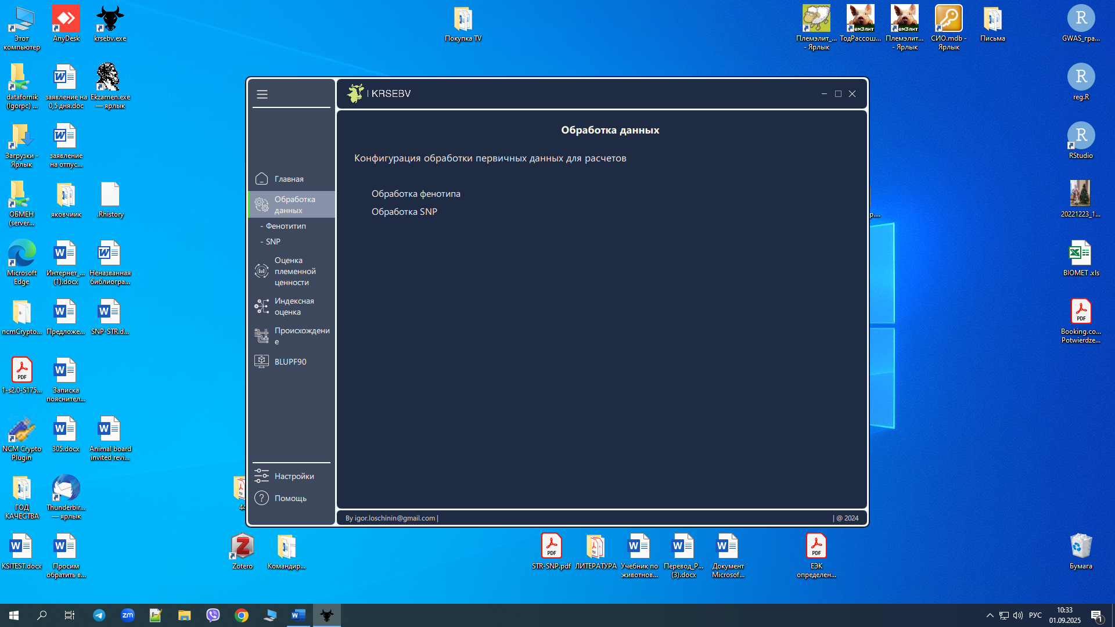

Рисунок 5. Экранная форма меню обработки данных

1. **Обработка фенотипа**

В настоящее время используется обновление базы по методологии накопления (**рисунок 6**). Для выполнения этой функции.

* + необходимо включить «Подготовку данных», что позволит разблокировать данное меню.
  + установить птичку «**Обновление базы данных**»
  + указать путь к папке с данными, которые планируем обновить (данные прошлой оценки), далее указать путь к папке с новыми данными, которые пришли из ГИВЦ. **!!! Для сохранение предыдущей версии первичных данных рекомендуется использовать копию данных, которые мы планируем обновить до новой версии!!!**
  + Нажимаем **запуск** (правый нижний угол экрана) на экране появится информация об обработке данных по ее завершении нажмите кнопку подтвердить (пример представлен ниже).

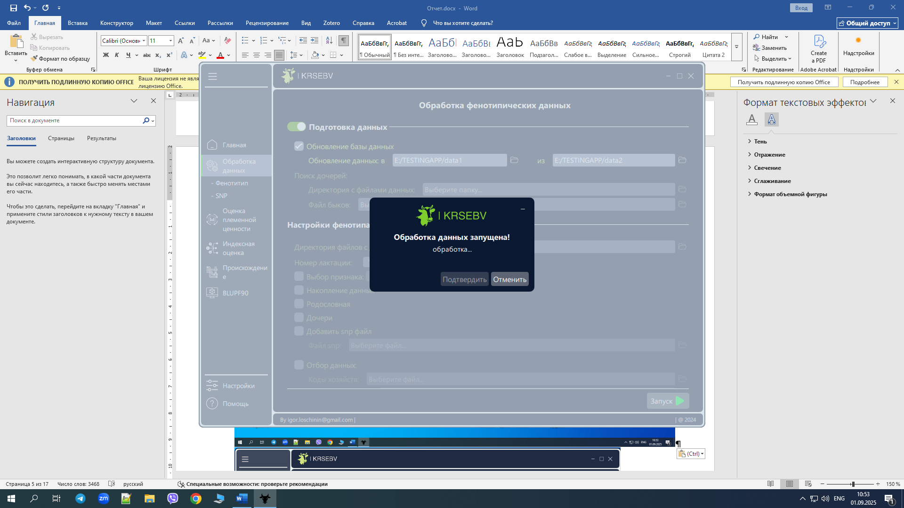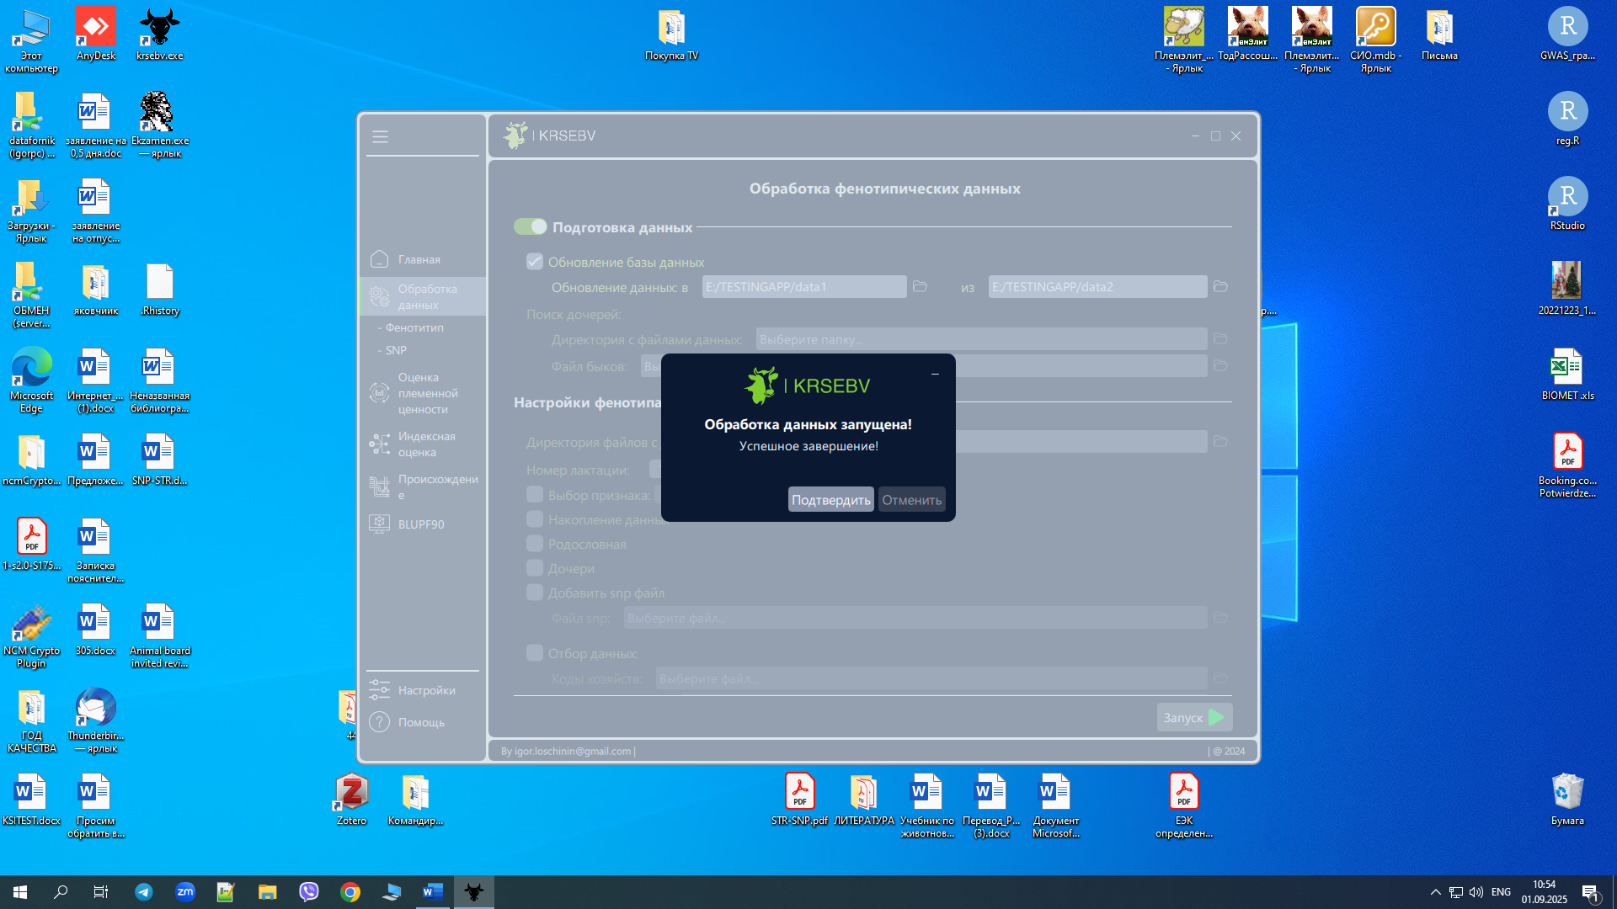

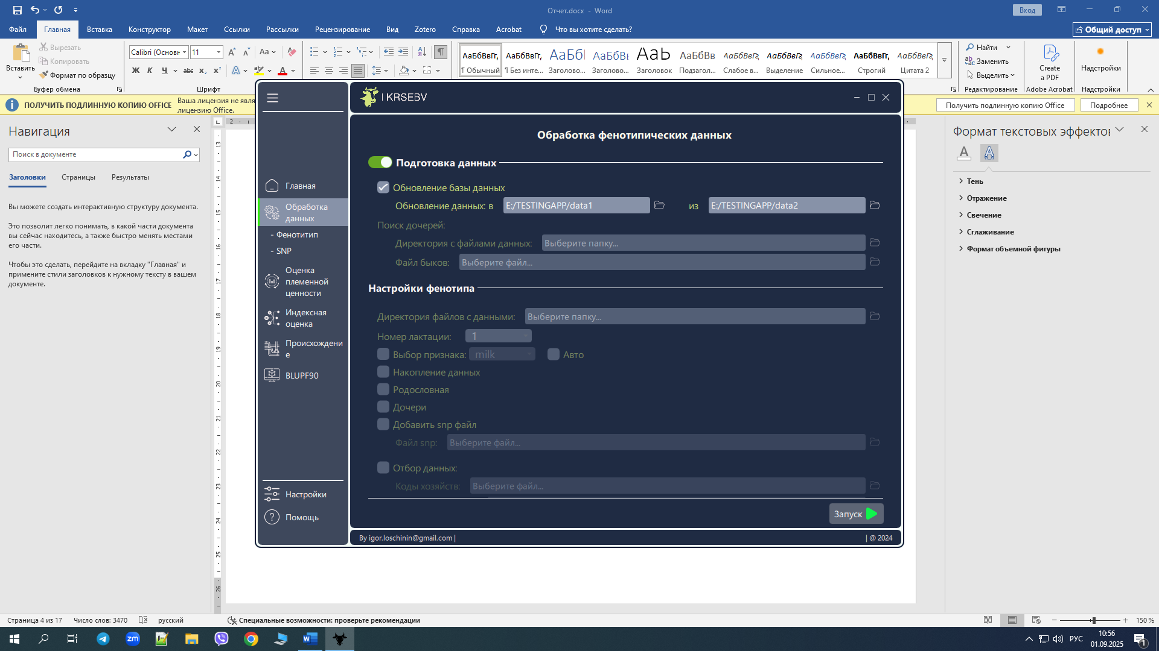

Рисунок 6. Экранная форма с примером обновления базы данных

В связи с тем, что в настоящее время при оценке племенной ценности мы исключаем некоторое количество быков, непрошедших вероятностную связь с нашей популяцией, нам необходимо в первую очередь сформировать файл дочерей быков, которые будут удалены из оценки.

* + Для доступа в меню убираем птичку «**Обновление базы данных**» становится доступным меню «Поиск дочерей» **рисунок 7**.
  + Указываем путь к папке с обновленными на предыдущем этапе файлами
  + Указываем путь к файлу EXCEL с номерами быков, чьи дочери будут исключены из оценки (формат файла: в один столбец номера без заголовка, пример представлен ниже).
  + Нажимаем запуск (правый нижний угол экрана) на экране появится информация об обработке данных по ее завершении нажмите кнопку подтвердить
  + Результатом работы данной процедуры будет сформированный файл дочерей быков которых мы планируем удалить *drop_daugh.csv*, который будет сохранен в E:\TESTINGAPP\**EBVENV\Input**.

Пример файла с номерами быков

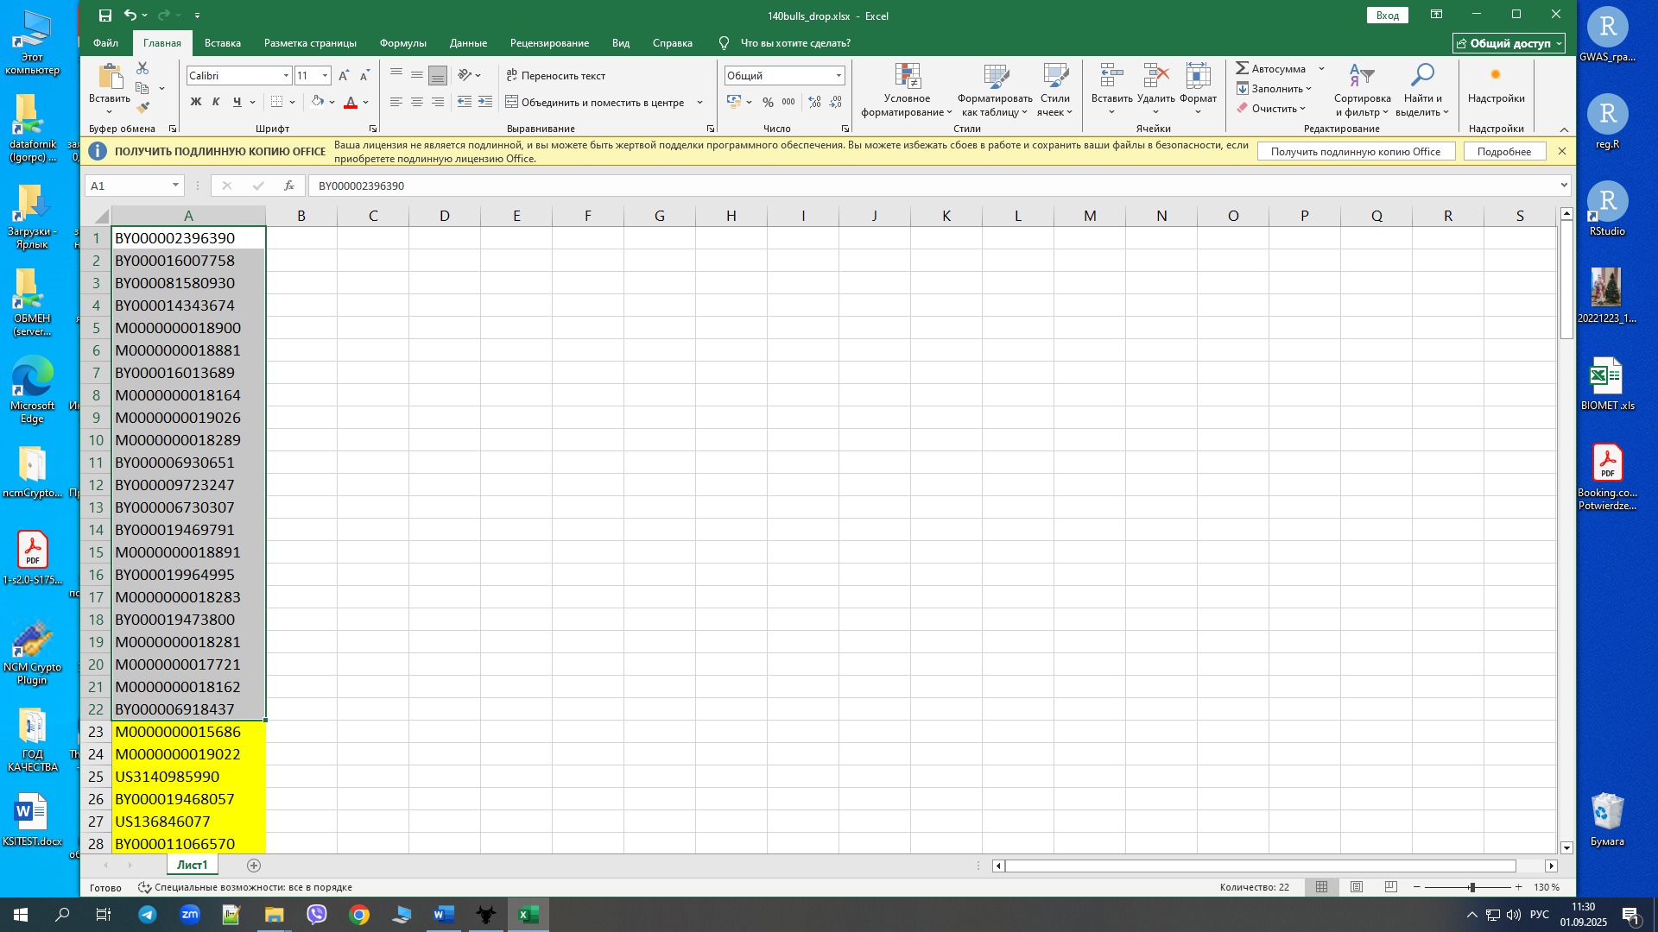

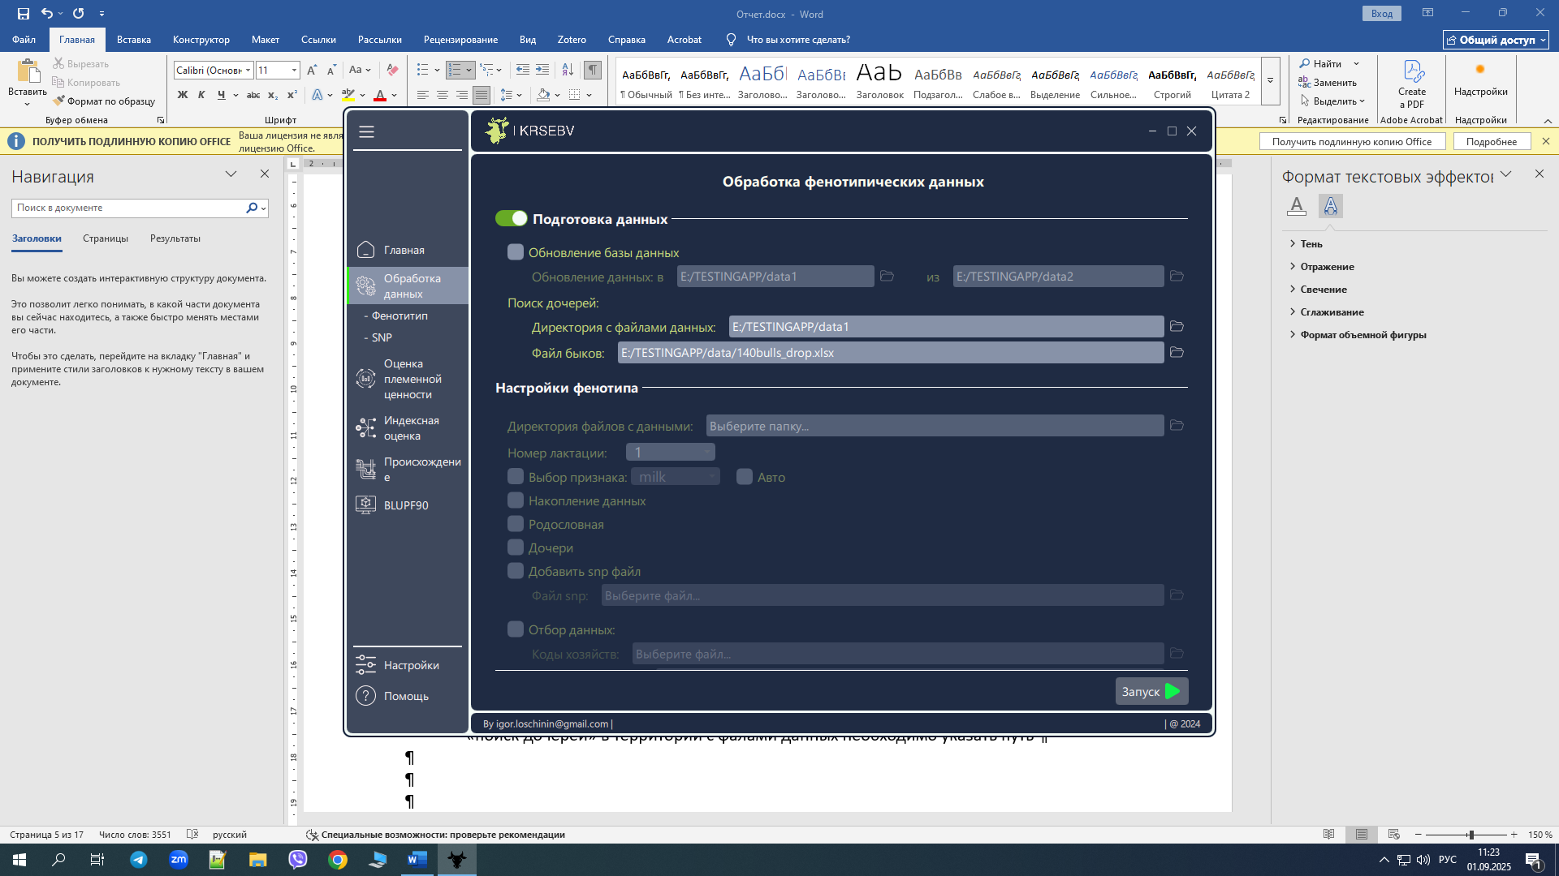

Рисунок 7. Экранная форма с примером формирования файла для удаления дочерей

**!!!ЕСЛИ НЕ ПЛАНИРУЕТСЯ УДАЛЯТЬ БЫКОВ ДАННЫЙ ЭТАП МОЖНО ПРОПУСТИТЬ!!!**

Далее необходимо сформировать файлы данных для расчета BLUP (предварительно нужно сформировать файл SNP как показано ниже в соответствующем разделе)

* + Необходимо отключить «Подготовку данных», что позволит разблокировать меню «Настройки фенотипа».
  + Первоначально нужно сформировать файлы дочерей и родословных необходимые для расчета племенной ценности для этого необходимо сделать следующую конфигурацию меню как показано на **рисунке 8**.
  + Указанный в поле «номер лактации» номер **1**,2,3 номер соответствуют номеру лактации, по которым будут формироваться данные 0 – значит по всем лактациям.
  + Нажимаем запуск (правый нижний угол экрана) на экране появится информация об обработке данных по ее завершении нажмите кнопку подтвердить
  + Результатом работы данной процедуры будет сформированные файлы родословной *ped.txt* и дочерей быков daugh.txt, которые будут сохранены в E:\TESTINGAPP\**EBVENV\Input**.
  + Далее нужно сформировать файлы фенотипических данных необходимые для расчета племенной ценности для этого необходимо сделать следующую конфигурацию в меню (**рисунок 9**) поставив птичку в «Авто», что позволит сформировать данные сразу по всем группам признакам.
  + Нажимаем запуск (правый нижний угол экрана) на экране появится информация об обработке данных по ее завершении нажмите кнопку подтвердить
  + Результатом работы данной процедуры будут сформированные файлы фенотипических данных pheno_*CONFORM.txt pheno_MILK.txt pheno_REPROD.txt pheno_SCS.txt txt*, которые будут сохранены в E:\TESTINGAPP\**EBVENV\Input**.
  + Если файл SNP сформирован (как будет показано ниже) то можно указать к нему путь и он будет автоматически перемещен в папку для расчет. Пример конфигурации представлен на **рисунке 10**, данный файл необходим только для геномной оценки GBLUP.
  + Нажимаем запуск (правый нижний угол экрана) на экране появится информация об обработке данных по ее завершении нажмите кнопку подтвердить
  + Результатом работы данной процедуры будут перенос файла snp.txt в папку E:\TESTINGAPP\**EBVENV\Input**.
  + Коды хозяйств используются если нужно сделать выборку определенных (например племенных) хозяйств для расчета BLUP.

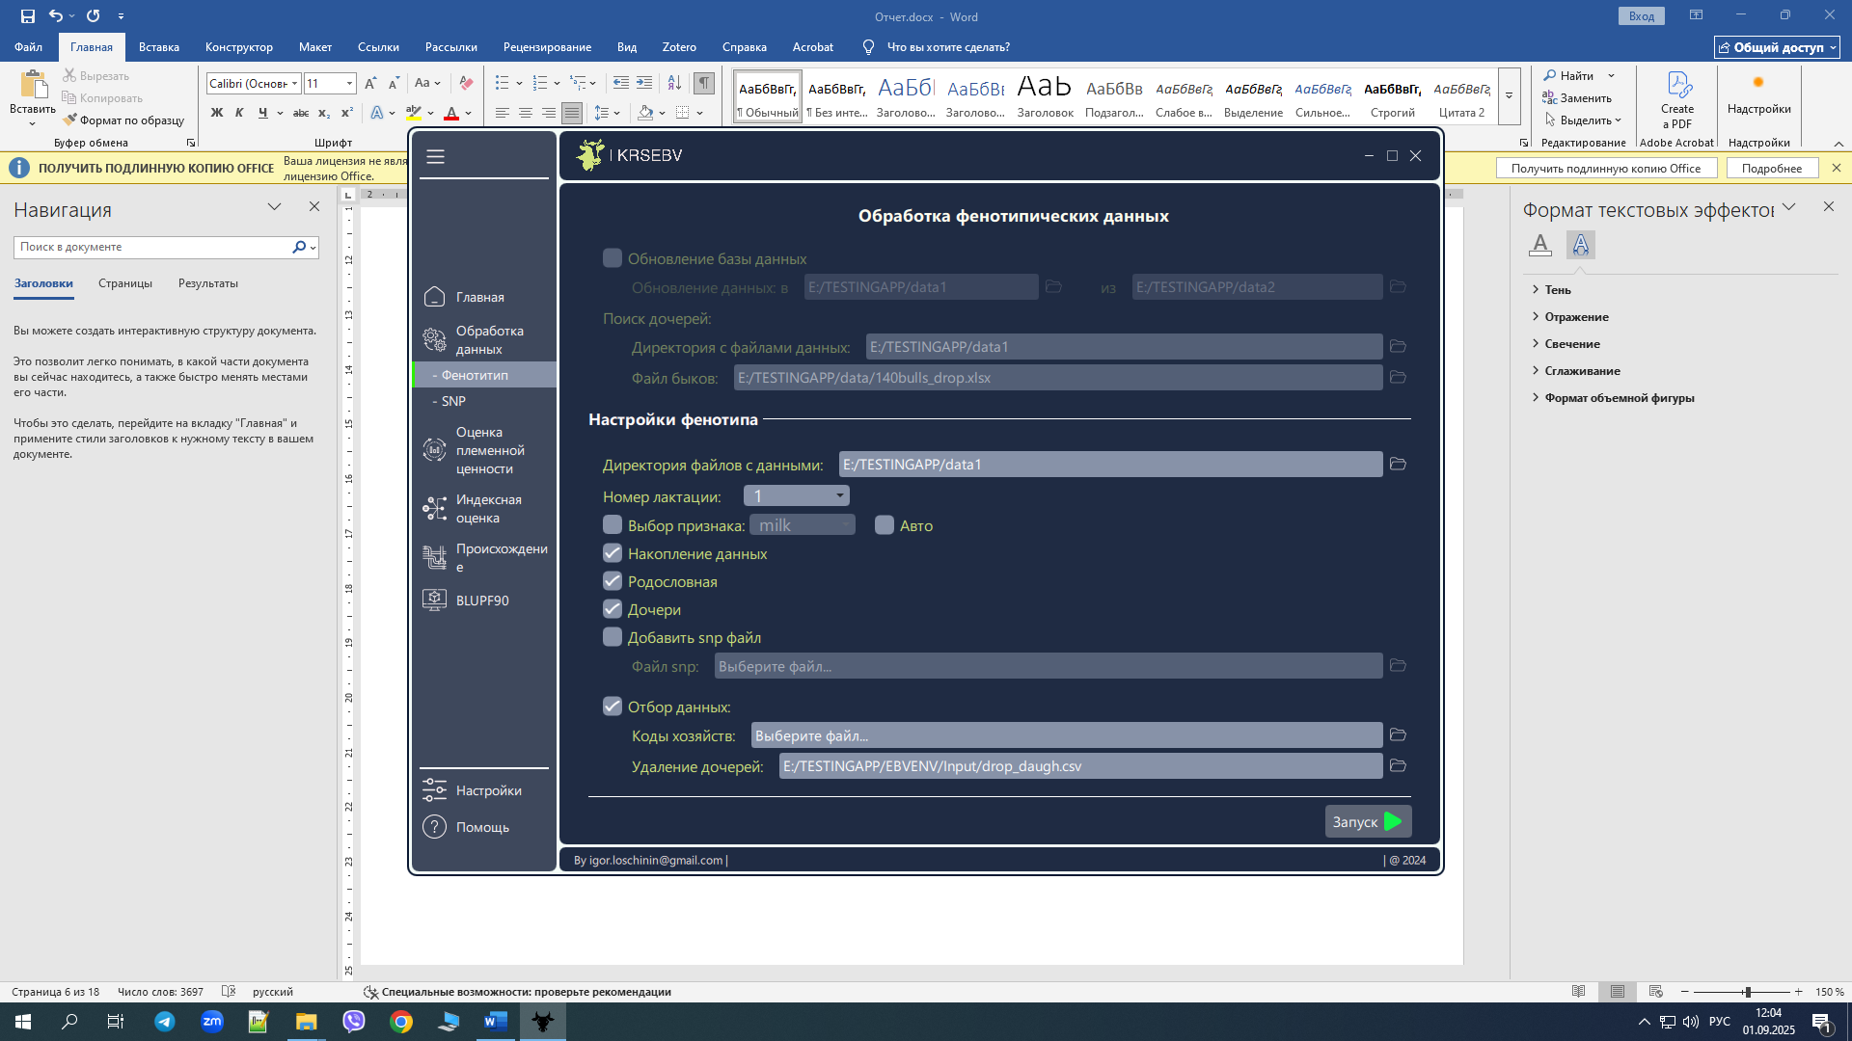

Рисунок 8. Конфигурация меню «Обработка фенотипических данных» для формирования файлов родолосной и дочрей

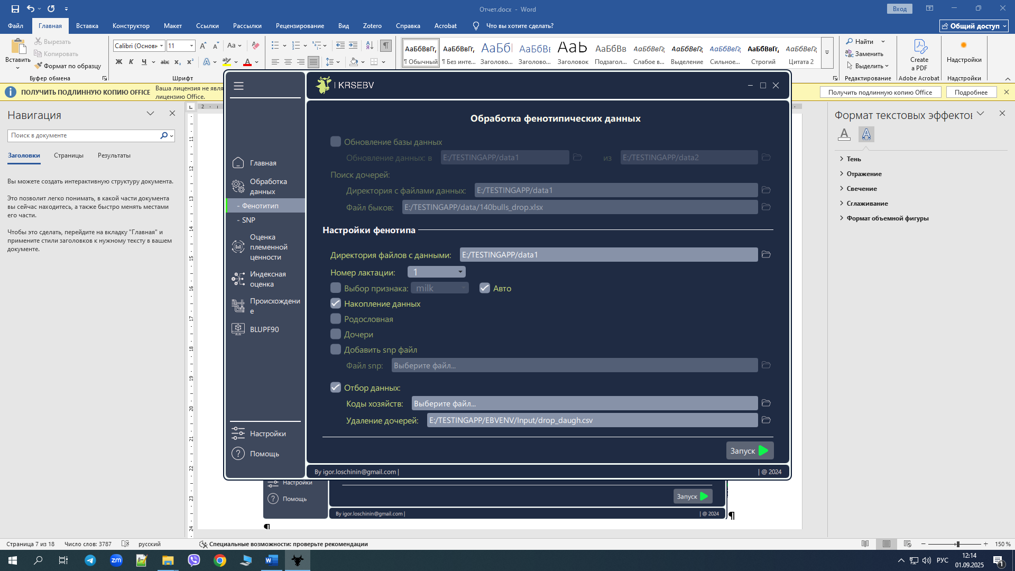

Рисунок 9. Конфигурация меню «Обработка фенотипических данных» для формирования файлов с фенотипическими данными по всем группам признаков

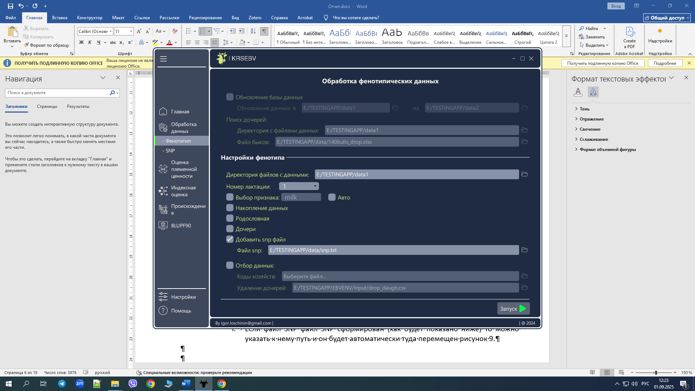

Рисунок 10. Конфигурация меню «Обработка фенотипических данных» для переноса файла SNP в папку с данными для проведения геномной оценки

Таким образом выполнив все процедуры в папке E:\TESTINGAPP\**EBVENV\Input** будет сформирован пул данных достаточный как для геномной (GBLUP) так и генетической (BLUP) оценок.

1. **Обработка геномных данных (SNP)**

Данное меню необходимо для формирования файлов SNP используемых в расчете племенной ценности методом ssGBLUP из первичных данных или добавление (обновление) имеющихся файлов SNP. Так как процесс формирования файлов SNP затратный по времени, пользователям необходимо самим выбрать стратегию формирования файлов в зависимости от количества данных генотипирования.

Для работы необходимо генотипирование животных, состоящее из двух файлов с одинаковыми названиями:

1. файл в формате GS (genome studio) содержащий (как минимум) следующие поля SNP_Name, Sampl_ID, Allele1-AB и Allele2-AB,
2. файл в формате EXCEL содержащий три столбца (без названий):
   1. первый соответствующий номеру Sampl_ID в файле GS
   2. второй идентификационный номер м формате BY
   3. третий пол животного f – самка, m – самец.

Таким образом данные генотипирования животных с одного чипа храниться в двух файлах с одинаковым названием (**рисунок 11**).

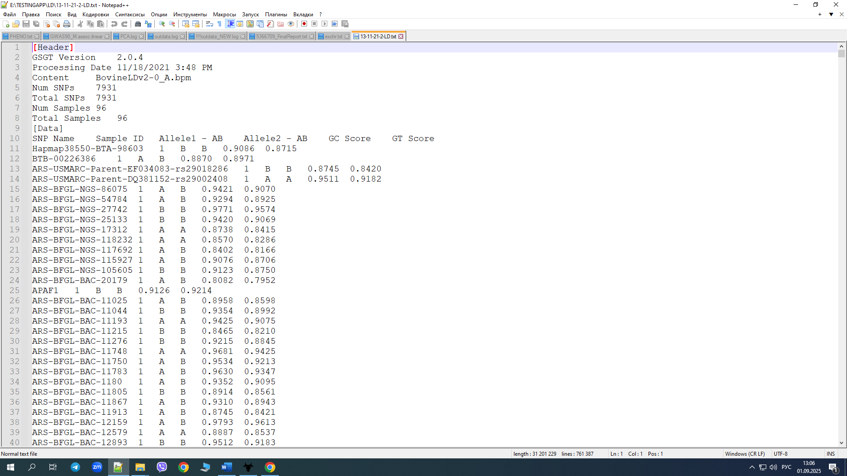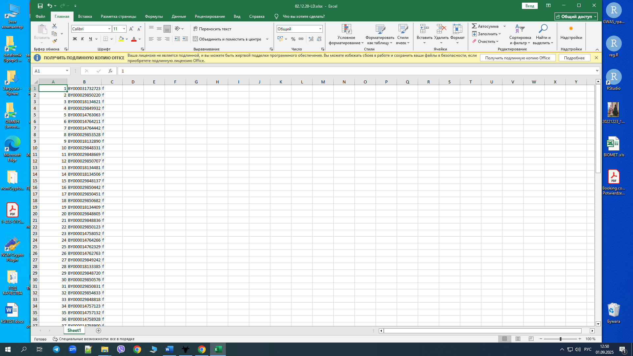

Рисунок 11. Пример файлов генотипирования

Лучшей стратегией формирования файлов SNP (по нашему мнению) является следующая: сформировать первый файл из всех доступных данных генотипирования с последующим обновлением его новыми данными.

Таким образом, в первую очередь, необходимо сформировать файл SNP, который в последующем будет обновляться новыми данными.

1. На **рисунке 12** представлена конфигурация меню «Обработка геномных данных (SNP)» для выполнения данной задачи:
   * Включаем «Отчет SNP», что делает активным необходимое меню.
   * Указываем путь к папке, где храниться данные генотипирования (по два файла на один чип, как описано выше).
   * Указываем необходимый уровень Call Rate – для ssGBLUP мы используем уровень 0,90.
   * Меню «Сохранить call rate», используется для расчёта его уровня по каждому животному» в файл (по желанию). Данная процедура необходима, для того, что-бы, в последующем знать какие животные не попали в оценку из-за низкого call rate.
   * Устанавливаем птичку в «Добавить суффикс пола животного», данная функция **обязательно необходима** для последующего формирования отчетов по результатам оценки племенной ценности. Меню «Добавить из файла» – это редкий случай когда в файлах генотипирования EXCEL не проставлен пол (использовалась в ранних результатах генотипирования).
   * Нажимаем запуск (правый нижний угол экрана) на экране появится информация об обработке данных по ее завершении нажмите кнопку подтвердить
   * Результатом работы данной процедуры будет сформированные файлы *call_rate.xlsx* и *snp_LD.txt* в папке E:\TESTINGAPP\**EBVENV\Output**.
   * Далее файл SNP для использования в геномной оценке необходимо переименовать в *snp.txt* и поместить в папку E:\TESTINGAPP\**EBVENV\Input** или использовать процедуру, для переноса, указанную на **рисунке 10**. Этот файл будет основой для дальнейшего обновления новыми данными генотипирования.

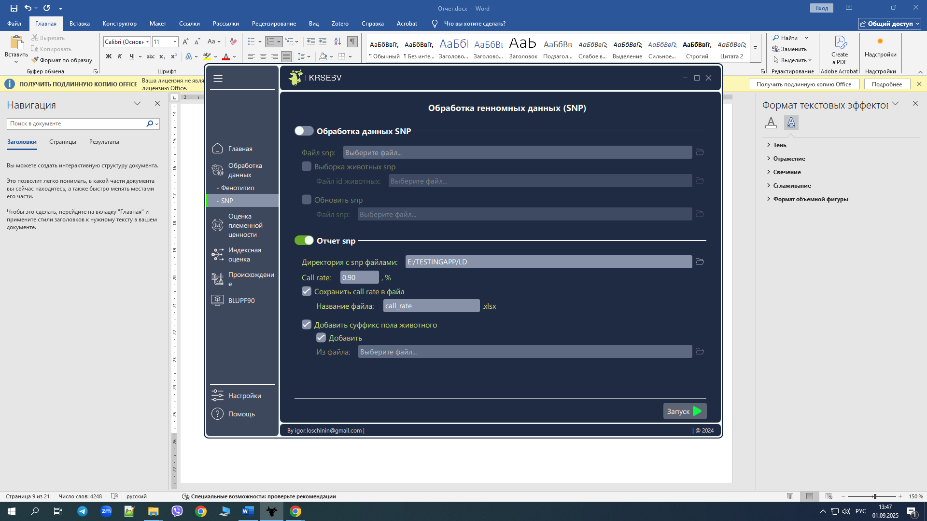

Рисунок 12. Конфигурация меню «Обработка геномных данных (SNP)» для формирования файла SNP (snp.txt)

Для обновления новыми данными SNP необходимо сначала сформировать файл с новыми данными (из новых поступивших данных генотипирования), как показано выше в пункте 1 **рисунок 12** затем использовать конфигурацию, которая указана на **рисунке 13** для обновления ранее созданного файла SNP:

* + Включаем «Обработка данных SNP» - меню становится активным.
  + В пункте «Файл SNP» указываем путь к файлу, который мы хотим дополнить новыми данными
  + В пункте «Обновить SNP» указываем путь к файлу с данными, которыми мы хотим обновить (новый сформированный файл)
  + Нажимаем запуск (правый нижний угол экрана) на экране появится информация об обработке данных по ее завершении нажмите кнопку подтвердить
  + Результатом работы данной процедуры будет обновление файла SNP в паке E:\TESTINGAPP\**EBVENV\Input** новыми данными.

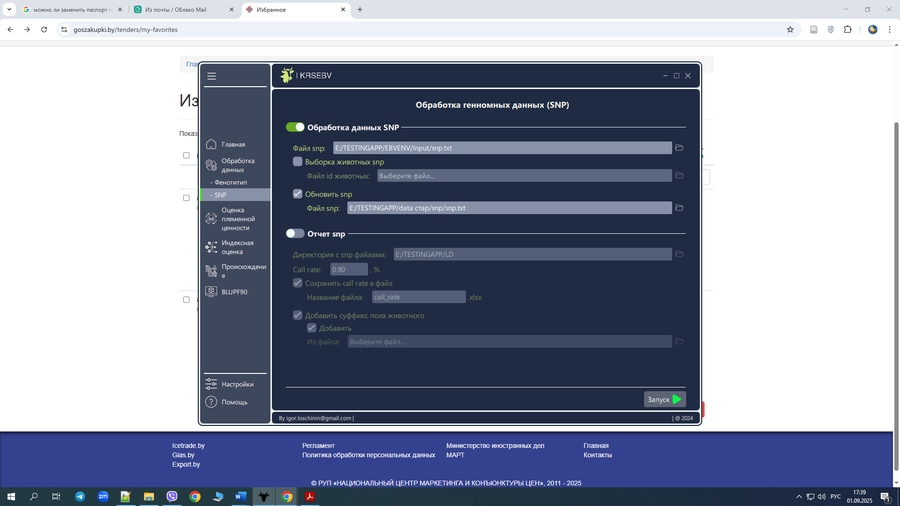

Рисунок 13. Конфигурация меню «Обработка геномных данных (SNP)» для обновления (дополгнения) файла SNP (*snp.txt*) новыми данными

Также предусмотрена возможность извлечения из файла SNP данных генотипирования отдельных быков. Данная процедура необходима для передачи в сторонние программы данных генотипирования. Конфигурация этой функции указана на **рисунке 14**.

* + Включаем «Обработка данных SNP» меню становится активным.
  + Указываем путь к файлу, из которого мы хотим извлечь данные генотипирования животных.
  + В пункте «Выборка животных SNP» указываем путь к файлу в формате EXCEL в котором в столбец указаны номера животных для извлечения последовательности SNP, формат фыйла аналогичный показанному в примере по исключению дочерей быков (см. «Обработка фенотипа» глава 2).
  + Нажимаем запуск (правый нижний угол экрана) на экране появится информация об обработке данных по ее завершении нажмите кнопку подтвердить
  + Результатом работы данной процедуры будет файл *smpl_id_snp.txt* который появится в паке E:\TESTINGAPP\**EBVENV\Output**

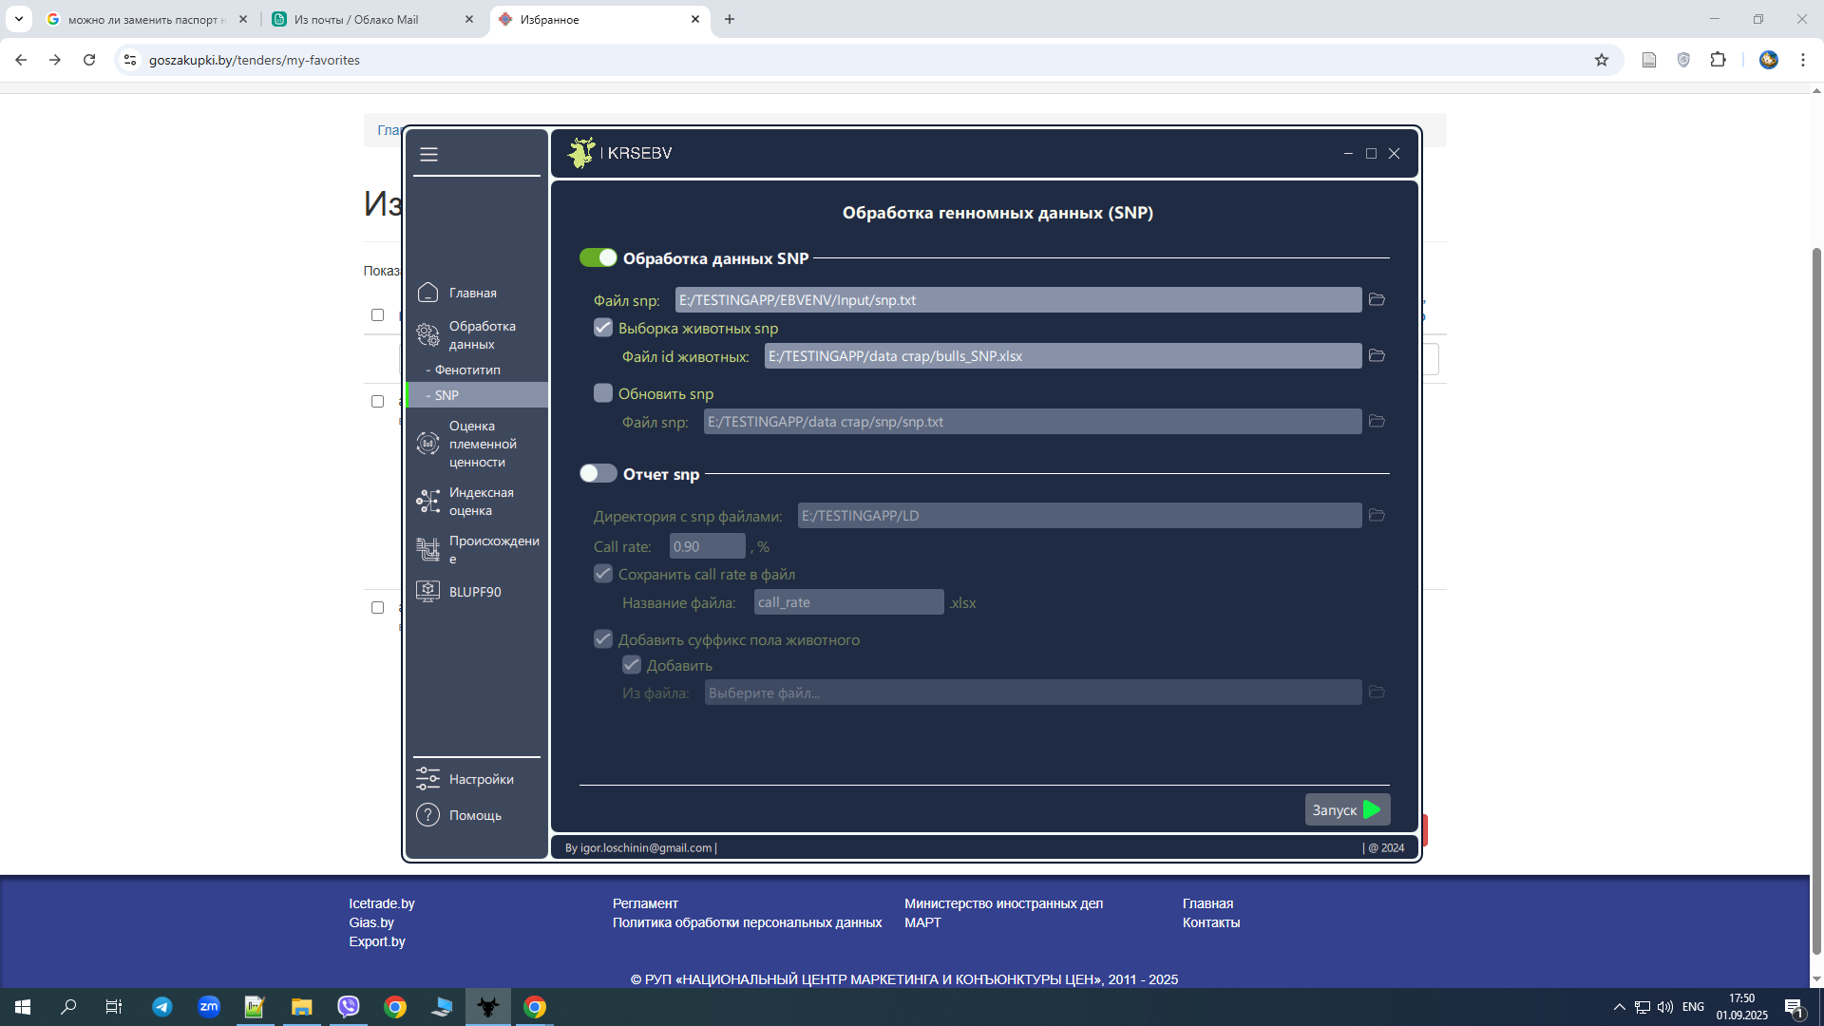

Рисунок 14. Конфигурация меню «Обработка геномных данных (SNP)» для извлечения последовательностей SNP конкретных животных

**ОЦЕНКА ПЛЕМЕННОЙ ЦЕННОСТИ**

После завершения этапа подготовки данных, для успешного проведения племенной оценки, необходимо убедиться, что в E:\TESTINGAPP\**EBVENV\Input** находятся следующие файлы

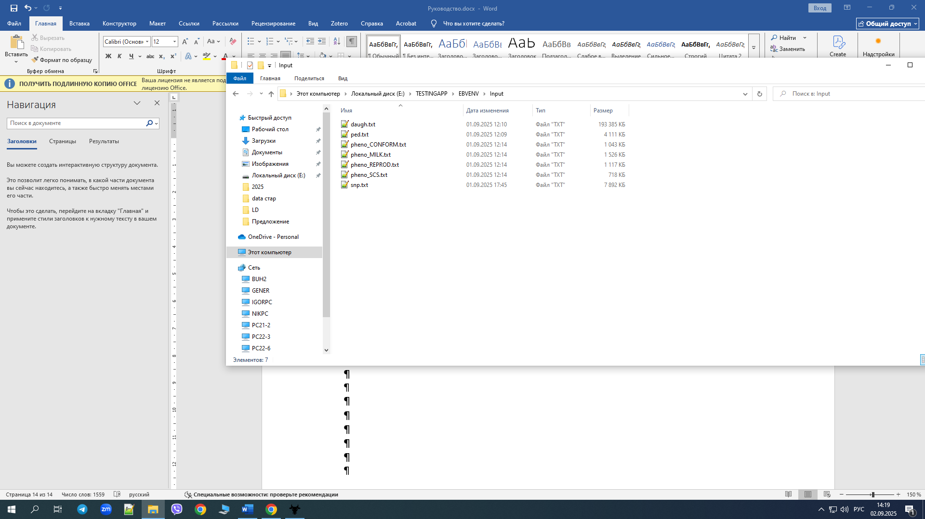

и в папке указанной в Настойках «Директория утилит *f90.exe» находятся следующие файлы

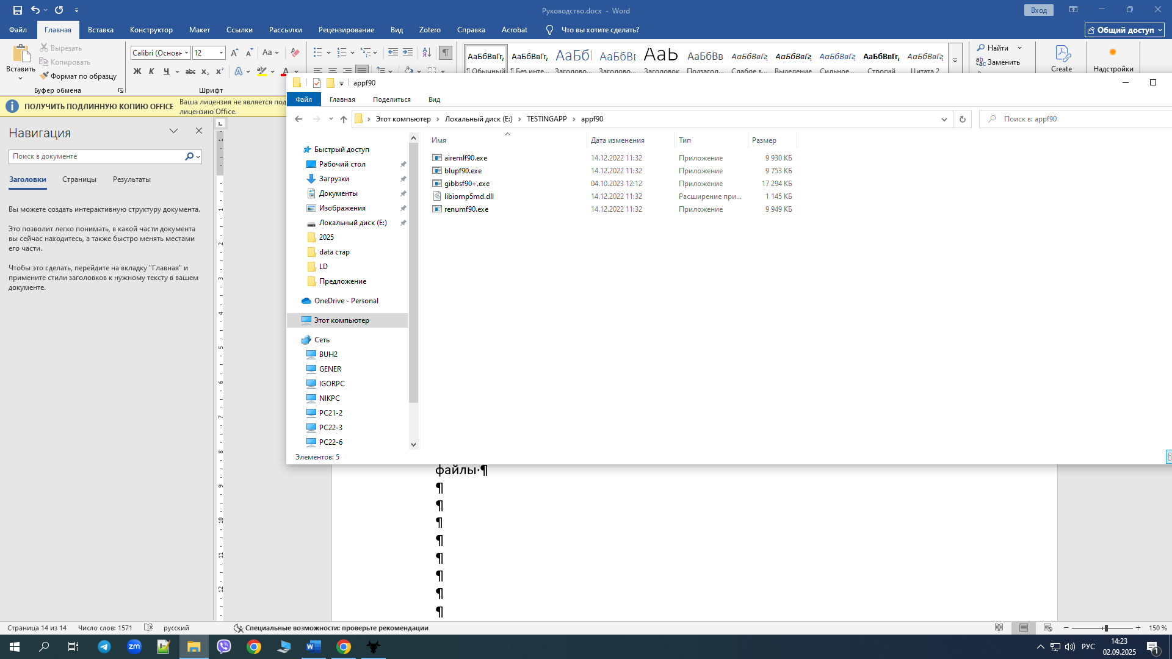

Если все фалы на месте можно приступать к оценке племенной ценности. На **рисунке 15** представлена базовая конфигурация для проведения оценки всех признаков одновременно)

* Метод оценки – blup – генетическая, gblup – геномная.
* Параллельные вычисления – при выборе данного пункта необходимо задать число равное либо 1/2 половине количества ядер процессора. **Если не задать величину параллельных вычислений, то количество потоков вычислений будет равно количеству признаков в группах, следовательно компьютер должен обладать очень высокими вычислительными ресурсами по количеству ядер процессора и оперативной памяти, относительно количества фенотипов и генотипов животных**.
* Выбор пункта «Авто» позволяет рассчитать племенную ценность одновременно по всем группам признаков.
* «Выбор признака» - позволяет рассчитать (пересчитать) племенную ценность каждой группы в отдельности.
* Метод расчёта варианс: all – команда позволяющая, рассчитать и использовать вариансы, conf – позволяет ввести вручную известные варинасы (**рисунок 16**) и сохранить их в файл . Формат файла смотри ниже.
* Нажимаем запуск (правый нижний угол экрана) на экране появится информация об обработке данных по ее завершении нажмите кнопку подтвердить
* По окончании расчета в папке E:\TESTINGAPP\**EBVENV\Output** сохранятся все файлы стандартных отчетов племенной оценки в формате BLUPF90

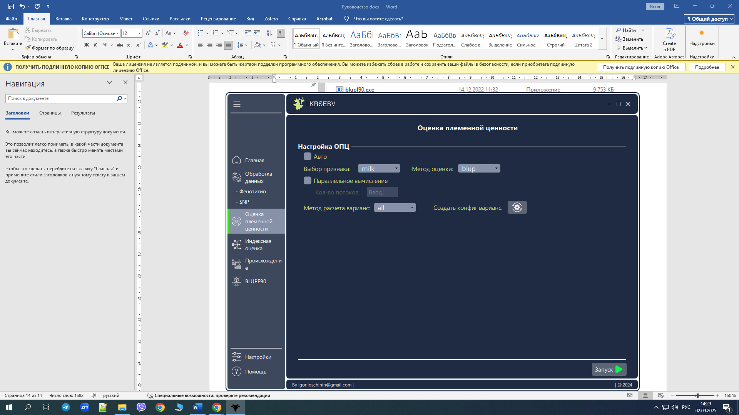

Рисунок 15. Конфигурация меню «Оценка племенной ценности» для расчета всех признаков одновременно с расчетом варианс

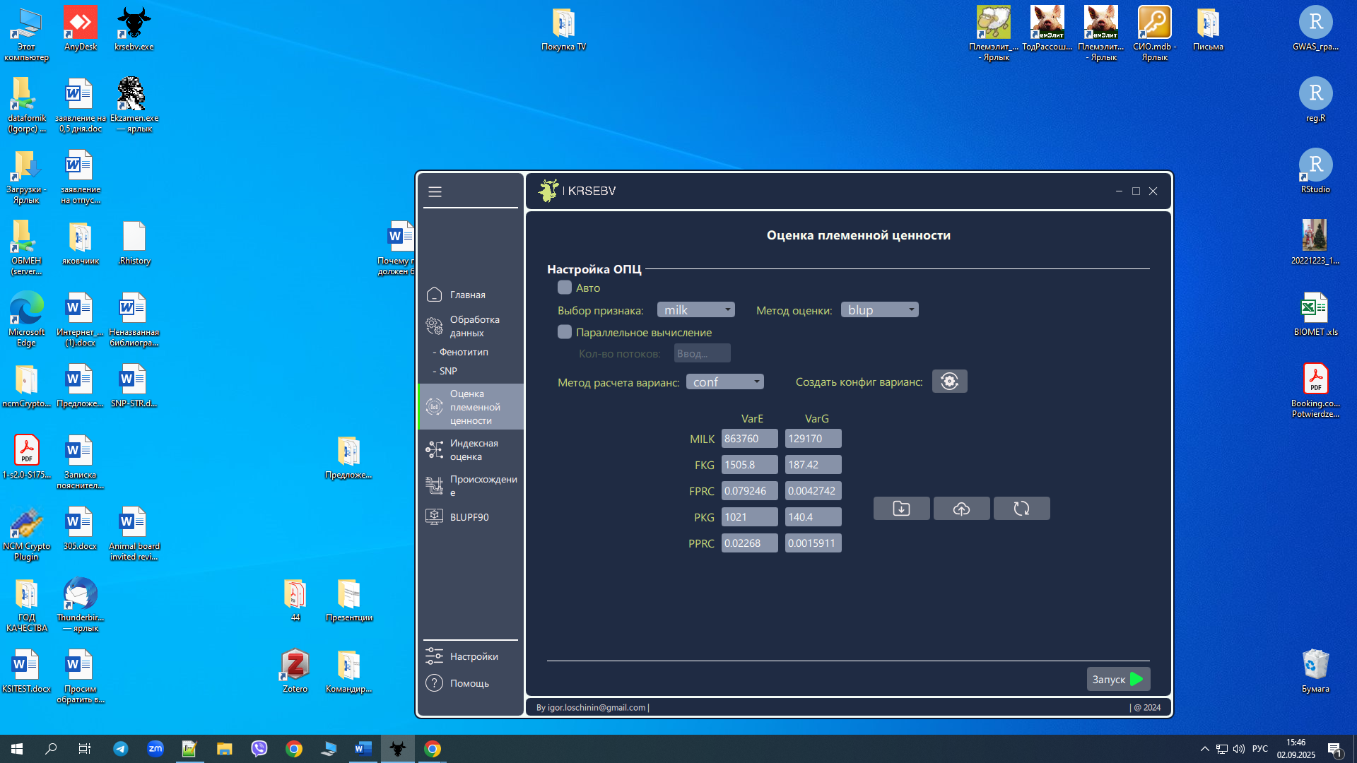

Рисунок 16. Экранная форма ввода варианс по группам признаков используемых в оценке

Ввиду важности использования варианс для оценки методом BLUP, в ПО реализована возможность создавать и загружать различные наборы варинас.

Для создания файла с вариансами необходимо использовать меню 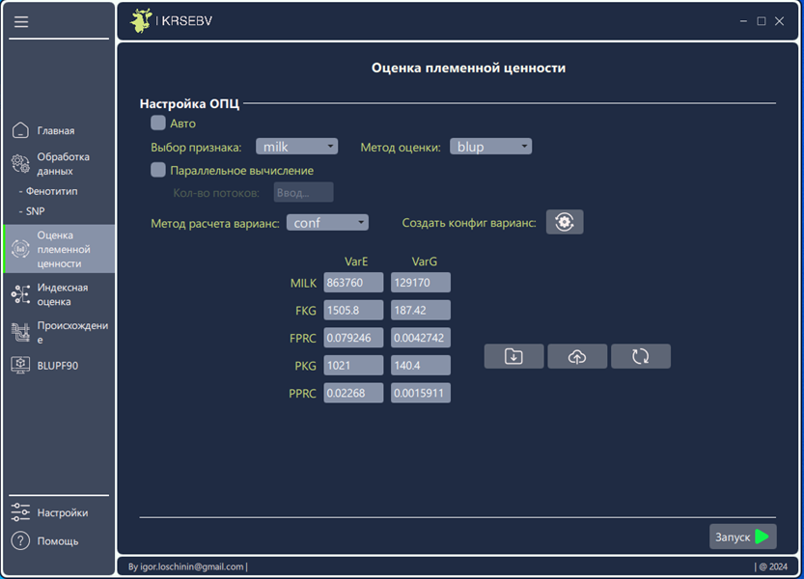 (**рисунок 17**) которое имеет следующий функционал:

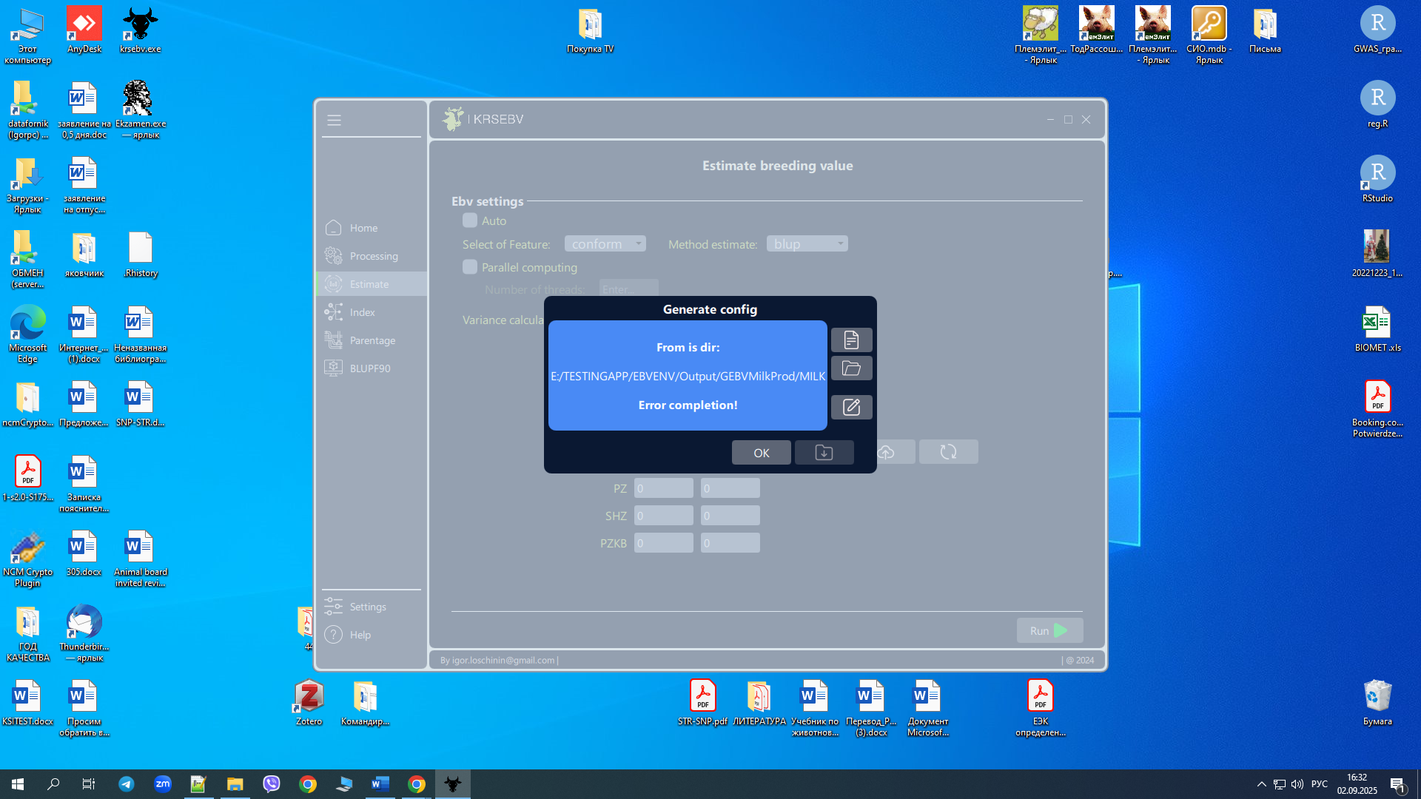 - указать путь к файлу предыдущего (имеющегося) файла с оценками животных (отчетному).

 - указать путь к папке (директории) где хранятся отчеты сделанные ранее.

 - сгенерировать файл варинс

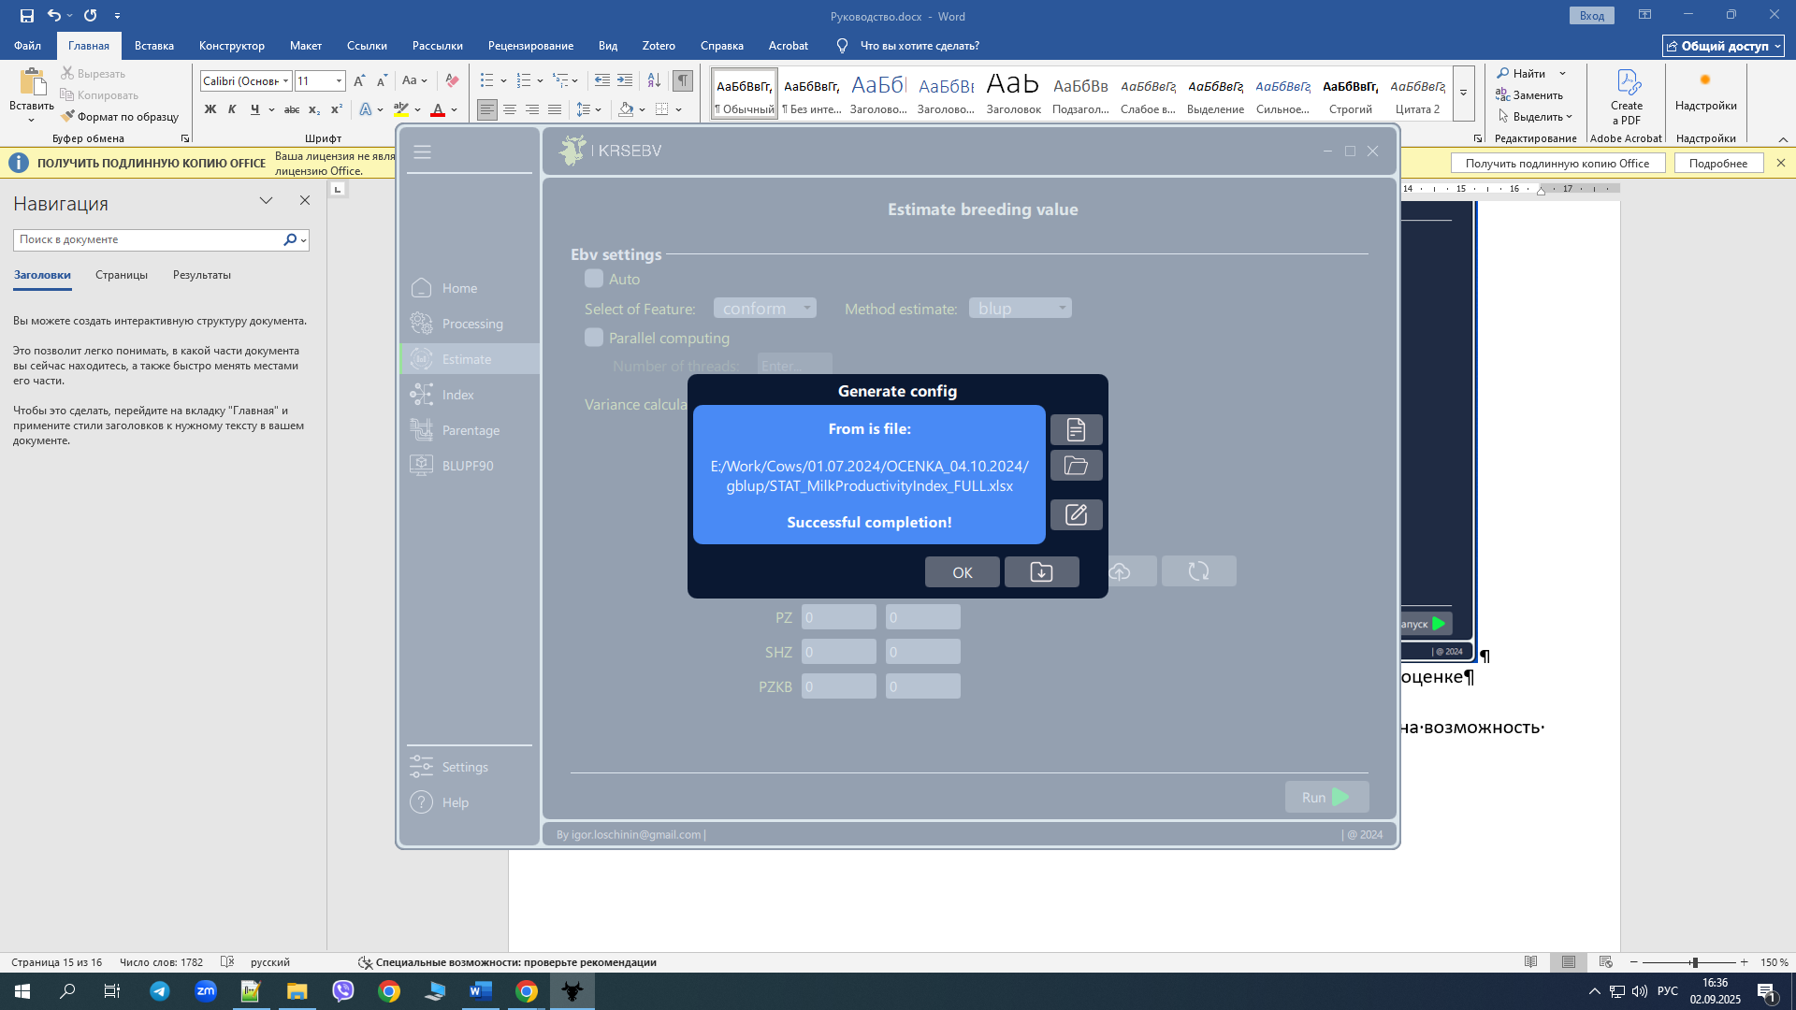 - сохранить и задать имя файлу с вариансами



Рисунок 17. Меню создания конфигурации варинас

Результатом работы данной утилиты будет файл в формате .txt следующего содержания

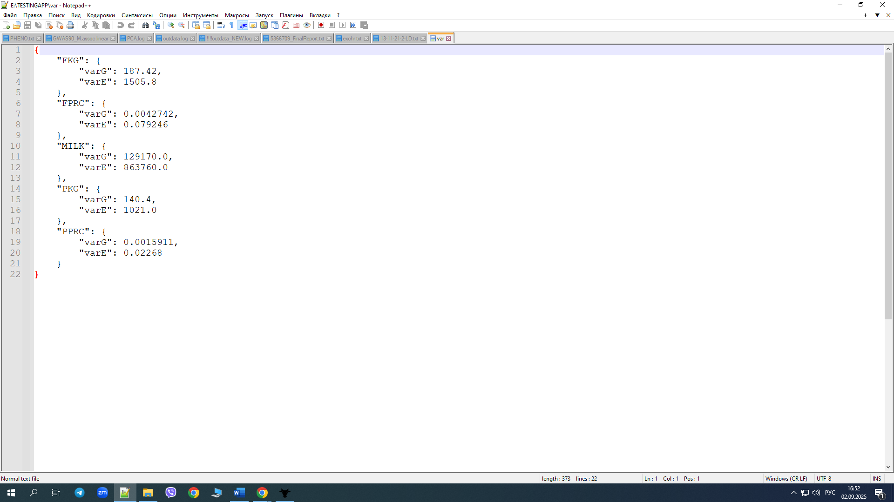

Данные файлы можно загрузить  вручную, вместо ручного ввода см. **рисунок 16**.

**ИНДЕКСНАЯ ОЦЕНКА ПЛЕМЕННОЙ ЦЕННОСТИ**

Данное меню позволяет сформировать отчетные материалы по результатам оценки, на **рисунке 17** показана конфигурация, которая используется для формирования отчётной документации в большинстве случаев

* Выбираем пункт «Авто».
* Поле «Выбор животного» позволяет сделать отчет: all – по коровам и быкам, sire – только быки, cow – только коровы.
* В поле «Метод оценки» - выбираем метод оценки, который использовали blup – генетическая, gblup – геномная.
* Птичка в поле «Разделить данные» позволяет сформировать файлы отдельно для коров и быков (**предпочтительнее использовать**).
* Поле «Тип индекса» дает возможность выбрать расчёт частных и комплексного индекса в сочетании с полем «Разделить данные» можно рассчитать частные и комплексны индексы раздельно по полам.
* Поле «Выбор признака» дает возможность формировать отчеты по каждой группе признаков в отдельности.
* Параллельные вычисления – при выборе данного пункта необходимо задать число равное либо 1/2 половине количества ядер процессора. **Если не задать величину параллельных вычислений, то количество потоков вычислений будет равно количеству признаков в группах, следовательно компьютер должен обладать очень высокими вычислительными ресурсами по количеству ядер процессора и оперативной памяти, относительно количества фенотипов и генотипов животных**.
* Отключение оптимального значения используется при формировании отчетов по экстерьерной оценке животных для построения линейных профилей быков.
* Нажимаем запуск (правый нижний угол экрана) на экране появится информация об обработке данных по ее завершении нажмите кнопку подтвердить.
* По окончании расчёта в папке E:\TESTINGAPP\**EBVENV\reports\gblup** сохранятся файлы стандартных отчетов племенной оценки см. **рисунок 18.**

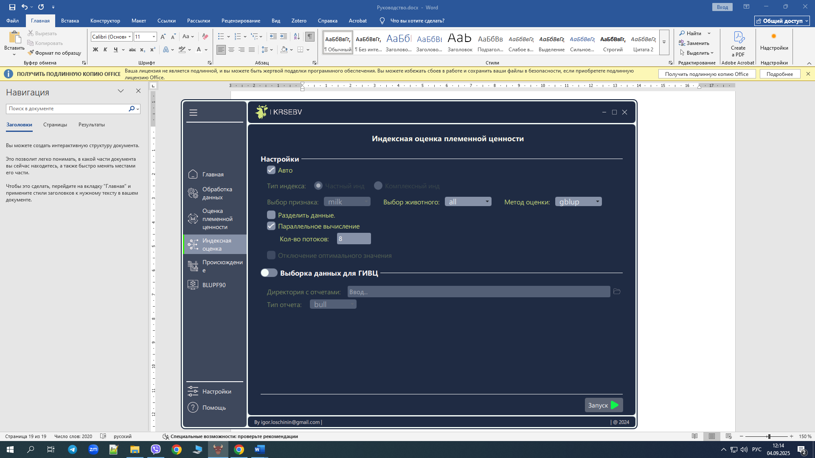

Рисунок 17. Экранная форма настройки меню «Индексная оценка племенной ценности»

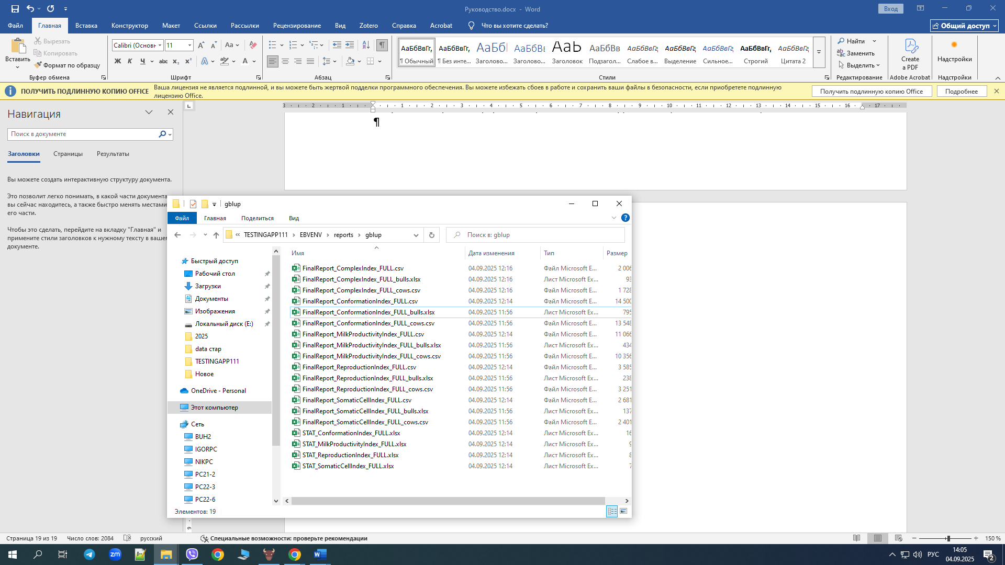

Рисунок 18 Примерный список отчётов формируемых модулем «Индексная оценка племенной ценности»

Для передачи оценки племенной ценности в ГИВЦ Минсельхозпрода используется функция «Выборка данных для ГИВЦ». Для ее успешного использования необходимо предварительно сформировать следующие отчеты **рисунок 18.**

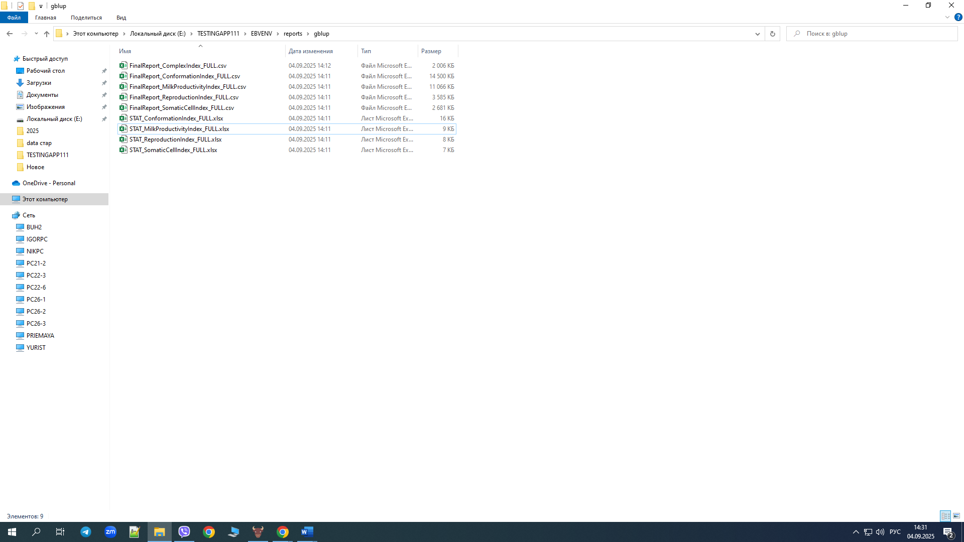

Рисунок 18. Отчеты необходимые для формирования выгрузки данных в ГИВЦ

Убедившись, что данные отчеты находятся в папке E:\TESTINGAPP\**EBVENV\reports\gblup (или blup)** необходимо выполнить следующую конфигурацию **рисунок 19.**

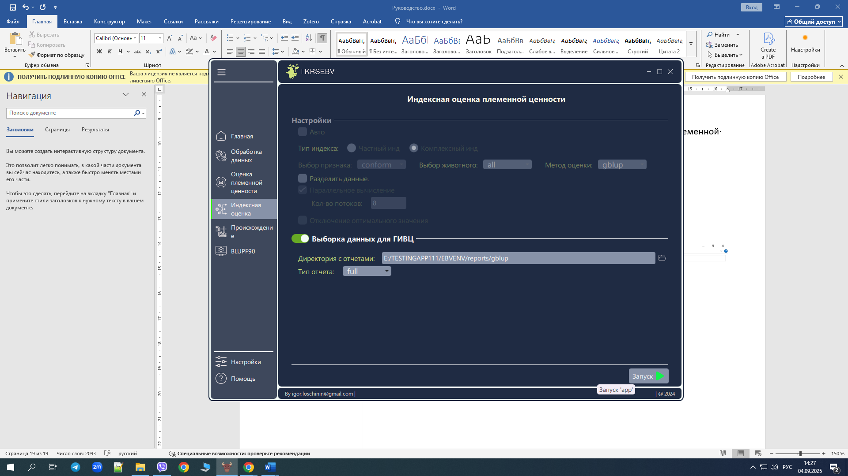

Рисунок 19. Конфигурация меню «Индексная оценка племенной ценности» для формирования отчетов для передачи в ГИВЦ

В результате работы модуля в папке E:\TESTINGAPP\**EBVENV\reports\gblup** сформируются два отчёта *GIVC_2025-09-04_BLUP_COWS.csv* и *GIVC_BLUP_BULLS_2025-09-04.csv* которые используются для переноса данных в ИС «ПлемделоКРС».